Министерство образования и молодежной политики Свердловской области

ГАПОУ СО «Екатеринбургский колледж транспортного строительства»

Отчёт по программе «**Практическое занятие 7_2**»

Выполнил: Бондырев И. Н.

Группа: ПР-21

Преподаватель: Мирошниченко Г.В

2023

Задание 1

Входные данные: z(int)

Выходные данные: сообщение

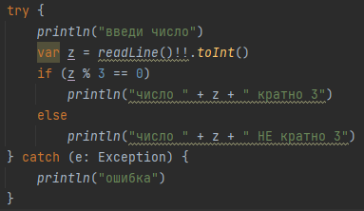

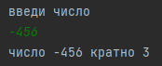



Задание 2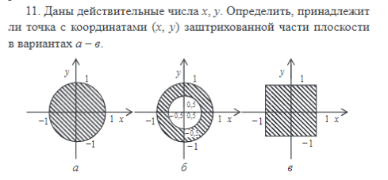

Входные данные: x(double), y(double)

Выходные данные: сообщения

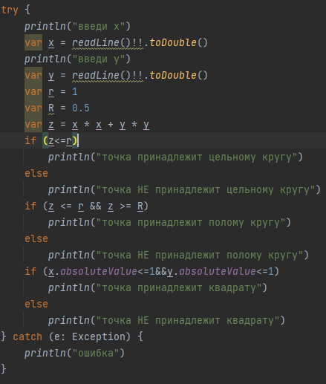

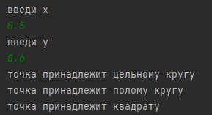



Задание 3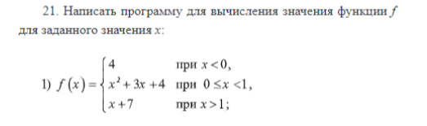

Входные данные: x1(double)

Выходные данные: x1(double)

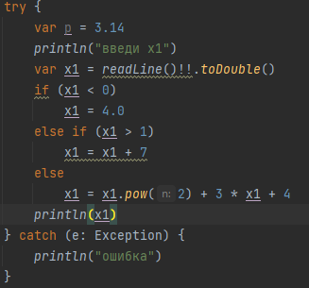





Задание 4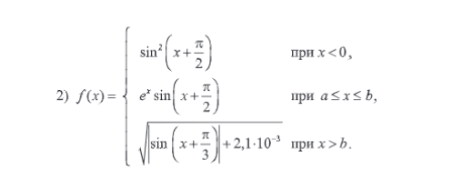

Входные данные: x2(double), a(double), b(double)

Выходные данные: x2(double) или сообщение

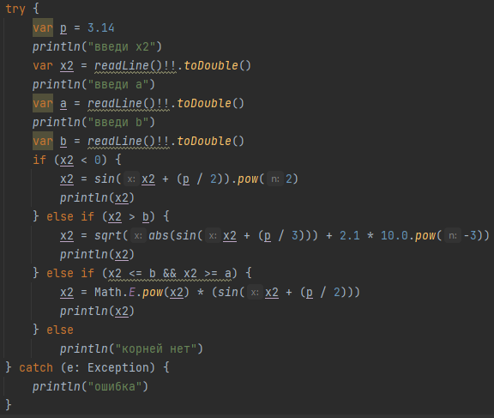

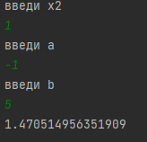



Задание 5

Входные данные: a(double), b(double), c(double), v(double), u(double)

Выходные данные: max(double), min(double)

